附件2：
《劳动教育》课程学习操作指南
方法一：Web端课程学习
第一步：登陆中国大学 MOOC 平台（http://www.icourse163.org），点击 “学校云”进入。
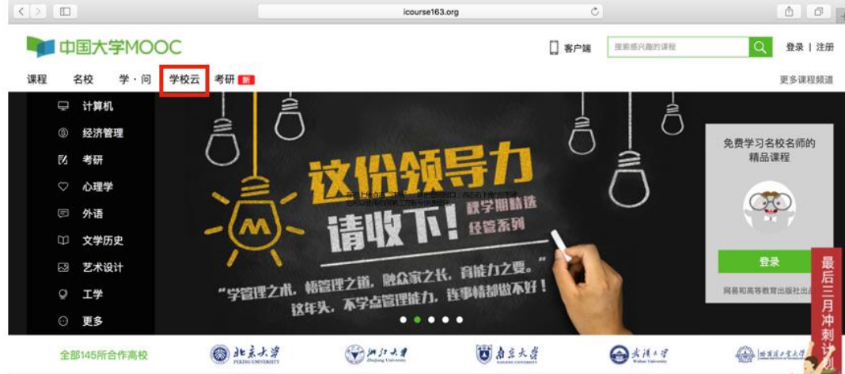
第二步：进入学校云，点击学生认证。
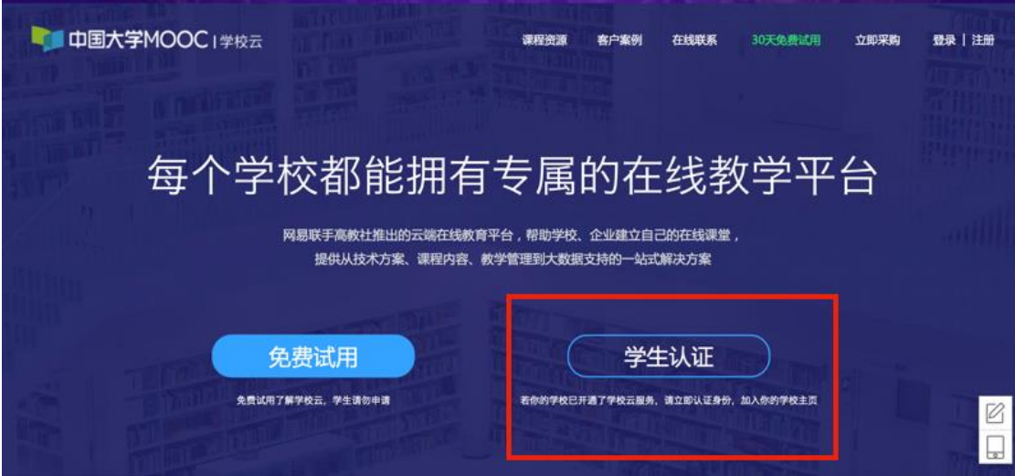
如果已经注册中国大学 MOOC 账号，可以直接登录已有账号。
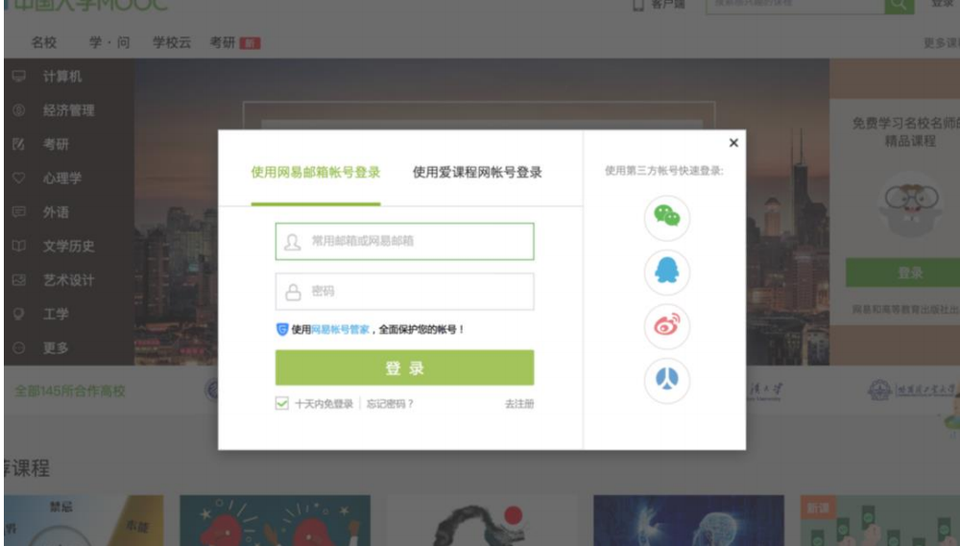
第三步：在学校名称栏，下拉找到学校（不要手动录入），输入学号、姓名及认证码（认证码：111111）认证时最好用电脑登陆网页认证，认证成功后可以用手机登陆学习。
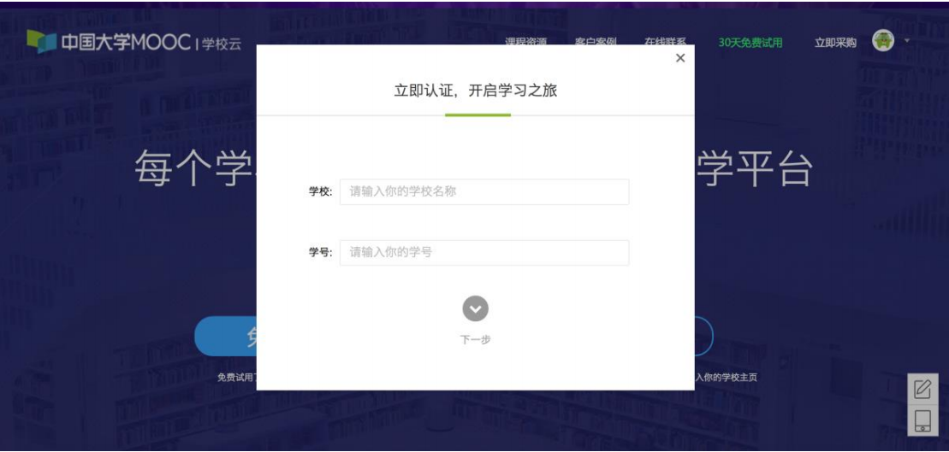
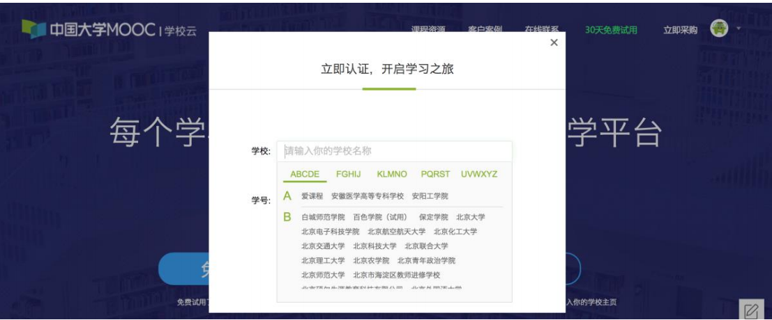
第四步：完成学校云认证后，进入学校云选择《劳动教育》，点击立即参加进入学习。也可点击头像进入个人主页，点击右侧边栏“我的学校云”进入本校专属平台，选择《劳动教育》并点击立即参加。
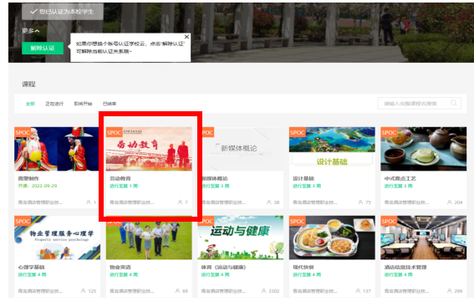
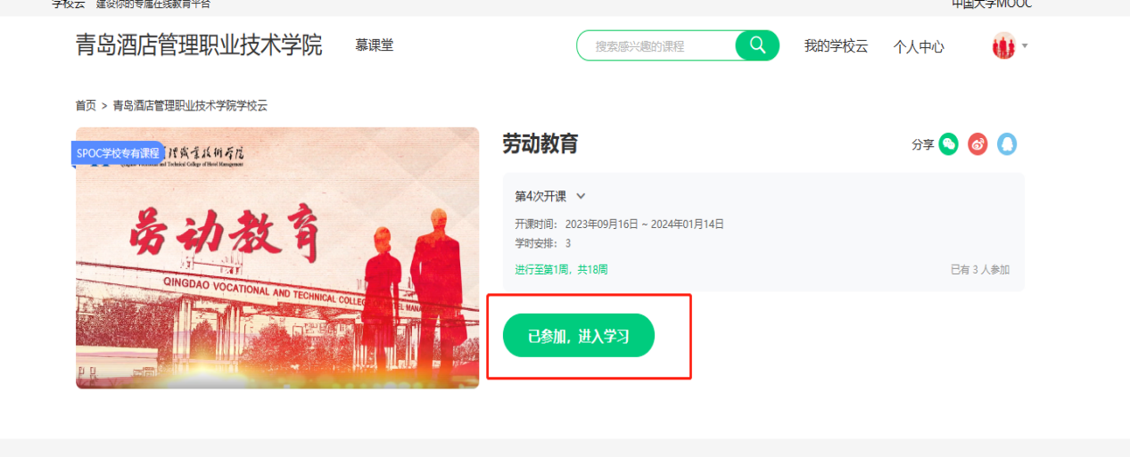
第五步：开始学习。点击参加学习后，同学们根据课程公告内容，自主选择合适时间学习，学期结束后将根据学习情况生成最终成绩。

方法二：移动端课程学习
第一步：绑定学校云。在应用商店下载中国大学 MOOC APP，登录/注册账号，进入我的学校， 绑定学校云服务。（认证码：111111）
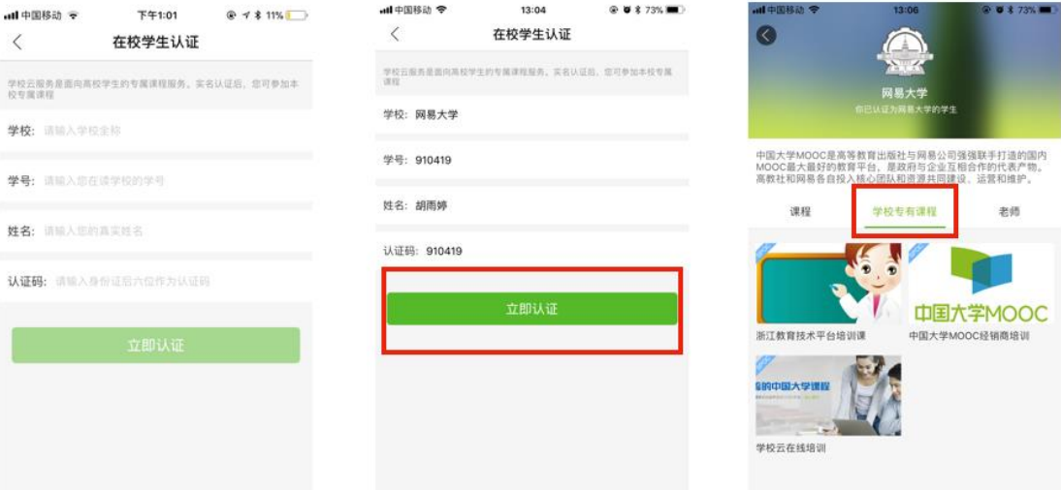
第二步：进入课程。点击“我的学校”进入学校云主页，选择学校云专属课程（SPOC）《劳动教育》，点击立即参加。
第三步：开始学习。同学们根据课程公告内容，按照每周课程进度要求自主选择合适时间学习，学期结束后将根据学习情况生成最终成绩。

